

Батюшка, благословите!
С учётом уже имеющихся у Вас колоколов мы видим два разумных варианта развития звонницы. Просим ознакомиться с нашим Предложением по добавлению колоколов.
У Вас уже есть верхняя группа: Ля# I октавы; Ре# II октавы; Соль II октавы; Ля# II октавы.
По нашему звукоряду это точно соответствует колоколам 20 кг, 9 кг, 5 кг и 3 кг. То есть верх звонницы у Вас уже есть. Сейчас нужно решить, что важнее: получить максимально сильный благовестник или сразу расширить весь набор.
Первый вариант — главный благовестник 1000 кг.
Колокол 1000 кг — До малой октавы. Стоимость — 2 850 000 руб.
Это самый сильный вариант в пределах бюджета 3 000 000 руб. Он даёт звоннице настоящий нижний фундамент. Музыкально вокруг До малой октавы уже имеющиеся звуки Ре#, Соль и Ля# складываются в до-минорный гармонический строй: До — Ре# — Соль — Ля#. По сути, это минорный септаккорд от До: строгий, глубокий, собранный и очень благородный по окраске. Для церковного звона это удачное решение, потому что такой строй не звучит легко, а даёт молитвенную глубину, торжественность и внутреннюю устойчивость.
Этот вариант лучше, если главная задача — получить один полноценный большой благовестник, который сразу станет главным голосом звонницы.
Второй вариант — расширенный набор с благовестником 800 кг.
В этом варианте мы предлагаем не один большой колокол, а сразу усилить нижний и средний регистр звонницы:
800 кг — Ре# малой октавы — 2 320 000 р. ;140 кг — До I октавы — 427 000 р.
80 кг — Ре# I октавы — 248 000 р.; 33 кг — Соль I октавы — 105 600 р.
Общая стоимость по прайсу — 3 100 600 рублей (Чтобы уложиться в Ваш бюджет, мы готовы пойти навстречу и снизить стоимость комплекта до 3 000 000 руб.)
Вместе с уже имеющимися колоколами Ля# I, Ре# II, Соль II и Ля# II октавы этот состав образует строй вокруг звуков Ре#, Соль, Ля# и До. По музыкальной природе это близко к строю Ре# мажор / Ля# мажор с добавочным До как выразительной ступенью. В колокольной практике такой звукоряд ценен не как академическая гамма, а как устойчивый церковный звуковой комплекс: нижний Ре# даёт благовестную опору, Соль и Ля# формируют торжественную окраску, а До создаёт внутреннюю глубину.
ИТОГОВОЕ СРАВНЕНИЕ ДВУХ НАШИХ ВАРИАНТОВ:
1000 кг за 2 850 000 руб. — лучший выбор, если нужен самый глубокий и сильный благовестник в пределах бюджета.
Главное достоинство этого решения — благовестная глубина. Колокол До малой октавы становится нижним основанием всей звонницы и придаёт уже имеющимся верхним колоколам устойчивую музыкальную опору. Звон перестаёт быть лёгким и верховым: в нём появляется собранность, вес, торжественность и настоящий церковный центр. Это вариант для заказчика, которому прежде всего нужен главный голос звонницы — мощный, низкий и богослужебно значимый.
800 + 140 + 80 + 33 кг за 3 000 000 руб. (со скидкой) — лучший выбор, если нужно не только добавить благовестник, но и сразу расширить весь звукоряд.
Главное достоинство этого решения — регистровая полнота. Появляется не только один большой голос, а сразу нижний благовестник, средний подзвон и связующие голоса между верхом и низом. Звонница перестаёт быть «верхней группой с добавленным большим колоколом» и становится полноценным богослужебным инструментом.
С учётом уже имеющихся у Вас четырёх колоколов мы рекомендуем именно второй вариант: 800 кг и подзвонные колокола 140, 80 и 33 кг.
В этом случае весь звукоряд складывается в цельный 8-колокольный ансамбль:
800 кг — Ре# малой октавы; 140 кг — До I октавы; 80 кг — Ре# I октавы; 33 кг — Соль I октавы; колокол Ля# I октавы; колокол Ре# II октавы; колокол Соль II октавы; колокол Ля# II октавы.
Такой состав музыкально убедителен: нижний Ре# даёт благовестную опору, До и Ре# первой октавы формируют средний подзвонный регистр, Соль связывает середину с верхом, а уже имеющиеся Ля#, Ре#, Соль и Ля# второй октавы завершают звонницу как верхняя зазвонная группа. В результате получается не набор отдельных колоколов, а связанный церковный звукоряд с ясной архитектурой: низ — середина — верх. Именно такая регистровая полнота делает звон богаче, устойчивее и богослужебно выразительнее.
_______________________________________________________
ДОПОЛНИТЕЛЬНЫЕ РАСХОДЫ: доставка, монтаж, настройка системы управления
Колокол 1000 кг.
Доставка из Тутаева в Нижегородскую область — 40 000 руб.
Монтаж колокола с учетом изготовления креплений — 120 000 р. (Кран обеспечивает Заказчик)
Настройка системы управления и звона — 50 000 руб.
Итого ориентировочно: 210 000 руб.
Комплект 800 + 140 + 80 + 33 кг.
Доставка из Тутаева в Нижегородскую область — 45 000 руб.
Монтаж комплекта колоколов, с учетом изготовления креплений — 175 000 руб.
Настройка системы управления и звона — 70 000 руб.
Итого ориентировочно: 290 000 руб.
Эти работы Вы можете выполнить как самостоятельно, так и силами нашего предприятия.
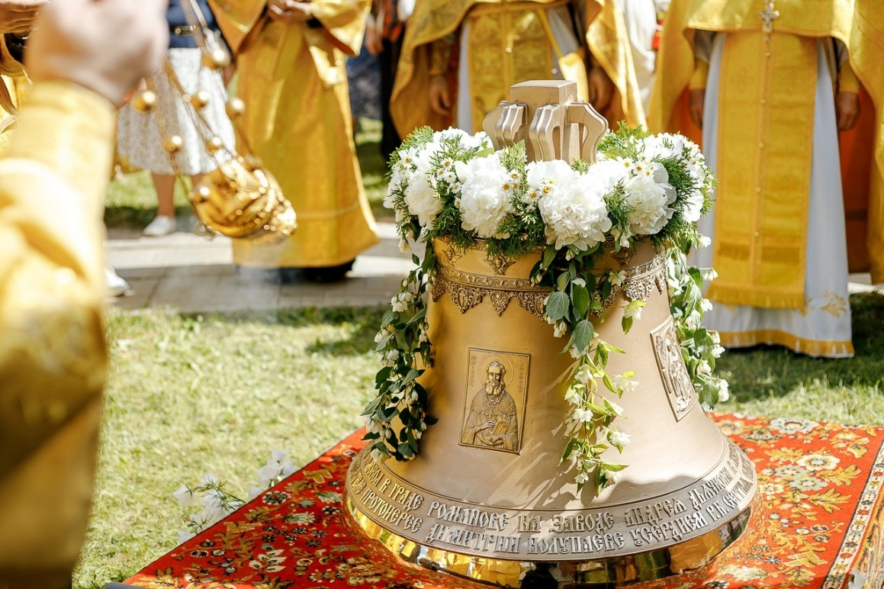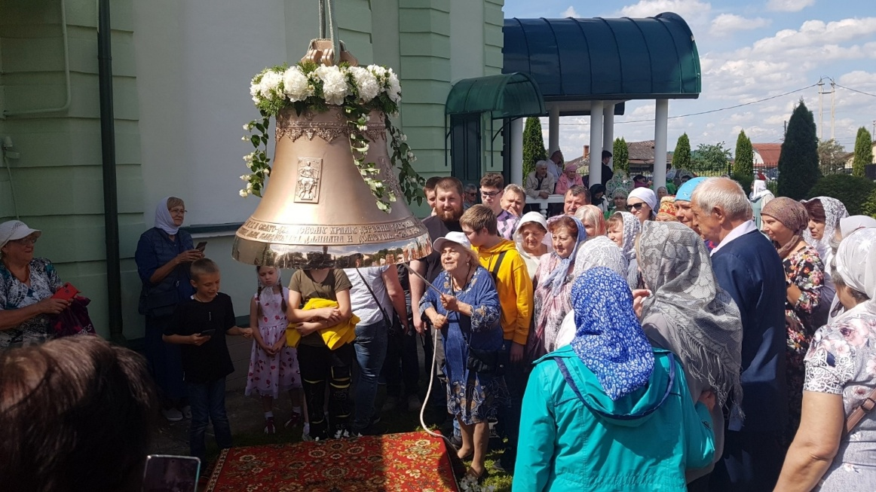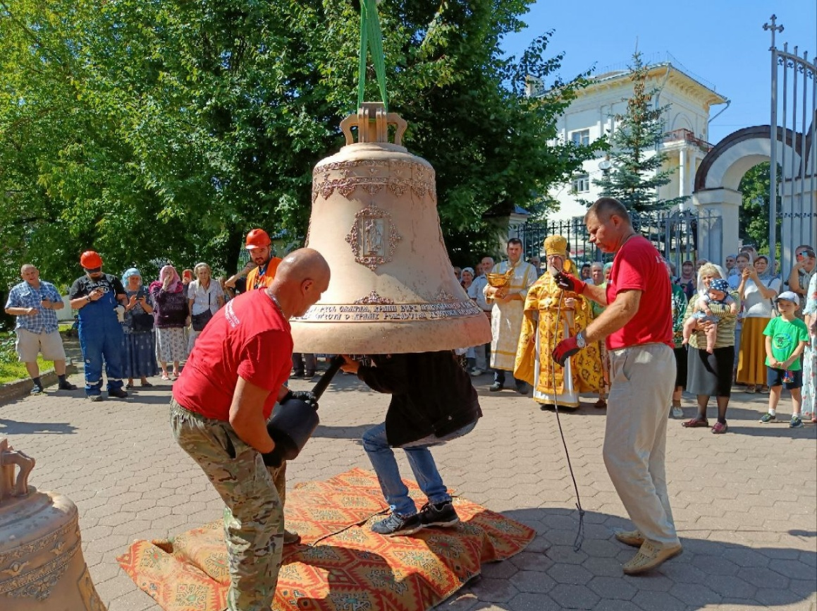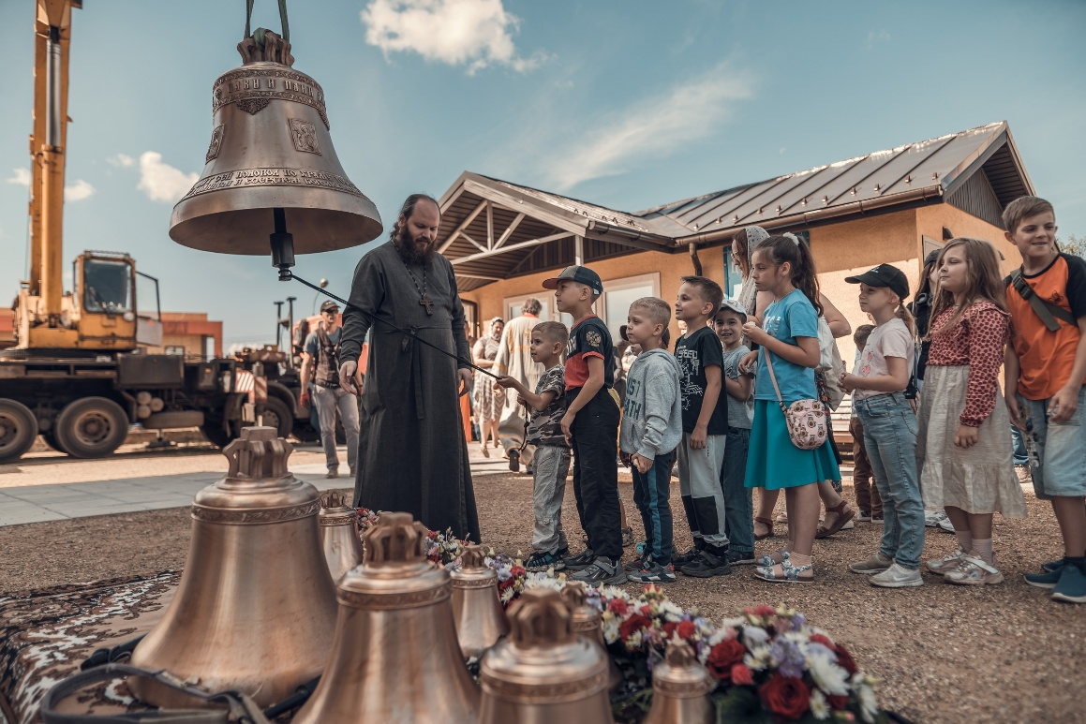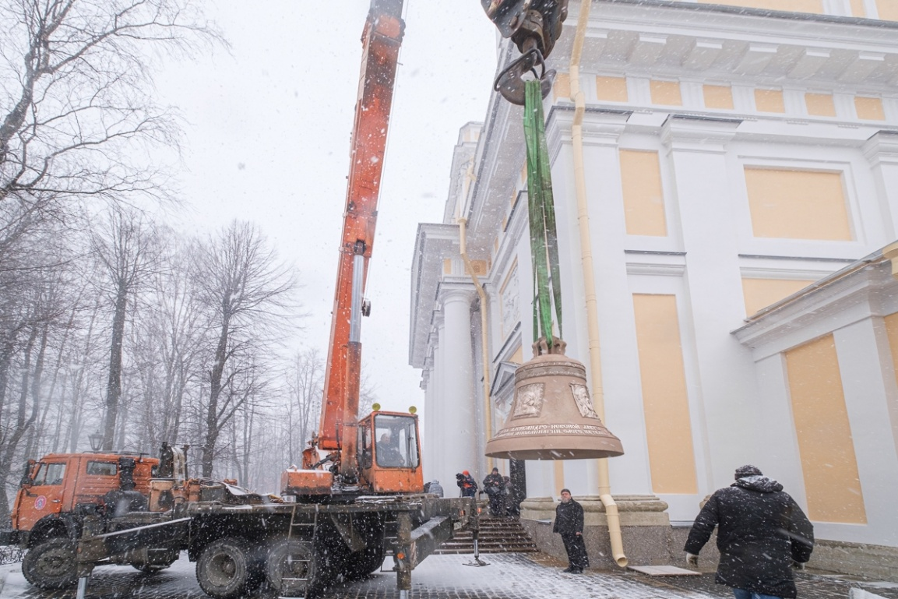
С уважением,
руководитель колокольного завода
Дьячков Андрей Анатольевич +7 916 741-11-67
директор
Международного центра колокольного искусства
Сальников Григорий Михайлович +7 911 596-15-41

